

ПРЕДСТАВИТЕЛЬНОЕ СОБРАНИЕ

БАБАЕВСКОГО МУНИЦИПАЛЬНОГО ОКРУГА

РЕШЕНИЕ
от 26.01.2023 № 174
г. Бабаево

Об учреждении поощрений
Представительного Собрания
Бабаевского муниципального
округа Вологодской области

В соответствии со статьей 28 Устава Бабаевского муниципального округа Вологодской области, Представительное Собрание Бабаевского муниципального округа Вологодской области
РЕШИЛО:

1. Принять решение Представительного Собрания Бабаевского муниципального округа Вологодской области «Об учреждении поощрений Представительного Собрания Бабаевского муниципального округа Вологодской области».
2. Учредить Почетную грамоту Представительного Собрания Бабаевского муниципального округа Вологодской области (прилагается).
3. Учредить Благодарность Представительного Собрания Бабаевского муниципального округа Вологодской области (прилагается).
4. Утвердить Положение о Почетной грамоте Представительного Собрания Бабаевского муниципального округа Вологодской области согласно приложению 1 в новой редакции.
5. Утвердить Положение о Благодарности Представительного Собрания Бабаевского муниципального округа Вологодской области согласно приложению 2.
6. Утвердить образец бланка Почетной грамоты Представительного Собрания Бабаевского муниципального округа Вологодской области согласно приложению 3 в новой редакции.
7. Утвердить образец бланка Благодарности Представительного Собрания Бабаевского муниципального округа Вологодской области согласно приложению 4.

8. Признать утратившим силу решение Представительного Собрания Бабаевского муниципального района от 22.02.2018 № 102 «Об учреждении поощрений Представительного Собрания Бабаевского муниципального района».
9. Настоящее решение подлежит официальному опубликованию в официальном вестнике «НЖ» районной газеты "Наша жизнь" и размещению на официальном сайте администрации Бабаевского муниципального округа в информационно-телекоммуникационной сети «Интернет».

Председатель Представительного  Собрания Бабаевского  муниципального округа  Вологодской области  __________________О.В. Морозова | Глава Бабаевского муниципального округа Вологодской области  _________________Ю.В. Парфенов

Утверждено
решением
Представительного Собрания
Бабаевского муниципального округа
Вологодской области
от 26.01.2023 № 174
(приложение 1)

ПОЛОЖЕНИЕ
О ПОЧЕТНОЙ ГРАМОТЕ
ПРЕДСТАВИТЕЛЬНОГО СОБРАНИЯ БАБАЕВСКОГО МУНИЦИПАЛЬНОГО ОКРУГА ВОЛОГОДСКОЙ ОБЛАСТИ

1. Почетная грамота Представительного Собрания Бабаевского муниципального округа Вологодской области (далее - Почетная грамота) является формой награждения граждан, предприятий, организаций независимо от организационно-правовых форм и форм собственности (далее - организации), общественных объединений.
Основаниями для награждения Почетной грамотой являются:
заслуги в укреплении основ представительной демократии и местного самоуправления на территории Бабаевского муниципального округа (далее - округ);
высокие достижения в сферах экономики, науки, образования, здравоохранения, культуры и искусства, воспитания, физической культуры и спорта, охраны окружающей среды и экологической безопасности, в отраслях народного хозяйства, в области социальной защиты населения;
осуществление мер по обеспечению защиты прав и свобод граждан, общественного порядка, предупреждению и ликвидации чрезвычайных ситуаций природного и техногенного характера;
активное участие в благотворительной и (или) общественной деятельности;
многолетний (не менее 10 лет) добросовестный труд в производственной и социальной сферах, в органах государственной власти, органах местного самоуправления;
профессиональные праздники и юбилейные даты.
2. Ходатайство о награждении Почетной грамотой в Представительное Собрание округа вносят председатель Представительного Собрания округа, глава округа, постоянные комиссии Представительного Собрания округа, депутатские объединения Представительного Собрания округа, органы и структурные подразделения администрации округа, руководители территориальных отделов, входящие в структуру администрации Бабаевского муниципального округа, руководители организаций, общественных объединений (далее - инициаторы ходатайства) не позднее, чем за месяц до вручения Почетной грамоты.
3. Для рассмотрения вопроса о награждении Почетной грамотой инициаторы ходатайства, указанные в пункте 2 настоящего Положения, представляют на имя председателя Представительного Собрания округа следующие документы:
- для награждения гражданина: ходатайство инициаторов о награждении Почетной грамотой; характеристику, отражающую трудовую, общественную деятельность, социально значимые достижения лица, представляемого к награждению, с указанием наград и поощрений, которыми гражданин был ранее отмечен; согласие гражданина на обработку персональных данных;
- для награждения организации, общественного объединения: ходатайство о награждении Почетной грамотой, содержащее сведения о результатах их деятельности за последние три года, раскрывающее характер и степень общественно значимых заслуг;
- для организации - справка из налогового органа об отсутствии задолженности по уплате налогов (для руководителей, их заместителей, главных бухгалтеров); справка организации об отсутствии задолженности по выплате заработной платы (для руководителей, их заместителей, главных бухгалтеров).
В случаях награждения Почетной грамотой граждан в связи с их юбилеями в характеристике указывается точная дата рождения. Юбилейными датами для награждения Почетной грамотой считаются пятидесятилетие со дня рождения и последующие за ним пятилетия.
При награждении Почетной грамотой в связи с юбилейными датами организации, общественного объединения необходимо приложить заверенную справку о дате их образования (создания). Юбилейными датами считаются, как правило, пятидесятилетие со дня их существования и каждое последующее за ним десятилетие.
4. Председатель Представительного Собрания округа направляет поступившие на его имя документы к награждению Почетной грамотой в постоянную комиссию Представительного Собрания округа по регламенту и депутатской деятельности (далее - комиссия).
5. Комиссия рассматривает поступившие материалы на своем заседании и вносит на рассмотрение Представительного Собрания округа либо проект решения Представительного Собрания округа о награждении Почетной грамотой, либо мотивированное (в случаях несоблюдения требований настоящего Положения) заключение об отказе в удовлетворении ходатайства о награждении Почетной грамотой.
6. Награждение Почетной грамотой производится в том случае, если ранее награждались Благодарностью Представительного Собрания округа, но не ранее чем через пять лет.

7. Награждение Почетной грамотой повторно не производится.
8. Награждение Почетной грамотой оформляется решением Представительного Собрания округа.
9. Почетная грамота подписывается председателем Представительного Собрания округа и удостоверяется печатью Представительного Собрания округа.
10. Оформление Почетных грамот осуществляет управление внутренней политики администрации Бабаевского муниципального округа, учет и регистрацию награжденных Почетной грамотой – Представительное Собрание Бабаевского муниципального округа.
11. Вручение Почетной грамоты проводится в торжественной обстановке председателем Представительного Собрания округа или по его поручению заместителем председателя Представительного Собрания округа, депутатом Представительного Собрания округа.

Утверждено
решением
Представительного Собрания
Бабаевского муниципального округа
Вологодской области
от 26.01.2023 № 174
(приложение 2)

ПОЛОЖЕНИЕ
О БЛАГОДАРНОСТИ
ПРЕДСТАВИТЕЛЬНОГО СОБРАНИЯ БАБАЕВСКОГО МУНИЦИПАЛЬНОГО ОКРУГА ВОЛОГОДСКОЙ ОБЛАСТИ

1. Благодарность Представительного Собрания Бабаевского муниципального округа Вологодской области (далее - Благодарность) – форма поощрения граждан, предприятий, организаций независимо от организационно-правовых форм и форм собственности (далее - организации), общественных объединений за вклад в экономическое, социально-культурное развитие округа, за многолетний добросовестный труд в различных сферах деятельности, активное участие в подготовке и проведении общественно значимых мероприятий на территории округа, а также в связи с профессиональными праздниками и юбилейными датами.
2. Ходатайство о поощрении Благодарностью в Представительное Собрание округа предоставляется на имя председателя Представительного Собрания округа. Вносят предложения о поощрении Благодарностью Представительного Собрания округа председатель Представительного Собрания округа, постоянные комиссии Представительного Собрания округа, депутатские объединения Представительного Собрания округа, глава округа, органы и структурные подразделения администрации округа, руководители территориальных отделов, входящие в структуру администрации Бабаевского муниципального округа, руководители организаций, общественных объединений (далее - инициаторы ходатайства) не позднее, чем за месяц до вручения Благодарности.
3. Для рассмотрения вопроса о поощрении Благодарностью инициаторы ходатайства, указанные в пункте 2 настоящего Положения, представляют на имя председателя Представительного Собрания округа следующие документы:
- для поощрения гражданина: ходатайство о поощрении Благодарностью; характеристику, отражающую трудовую, общественную деятельность, социально значимые достижения лица, представляемого к поощрению, с указанием наград и поощрений, которыми гражданин был ранее отмечен; согласие гражданина на обработку персональных данных;
- для поощрения организации, общественного объединения: ходатайство о поощрении Благодарностью, содержащее сведения о результатах их деятельности, раскрывающее характер и степень заслуг.
В обоих случаях инициаторы ходатайств представляют проект текста Благодарности.
В представлении о поощрении Благодарностью в связи с юбилеем гражданина указывается точная дата рождения. Юбилейной датой для гражданина считать 50 лет, далее – каждые пять лет.
При поощрении Благодарностью в связи с юбилейными датами организации, общественного объединения необходимо приложить заверенную справку о дате их образования (создания). Юбилейными датами считаются, как правило, пятидесятилетие со дня их существования и каждое последующее за ним десятилетие.

4. Лица, поощренные Благодарностью Представительного Собрания округа, могут представляться к следующему поощрению Благодарностью Представительного Собрания округа не ранее чем через три года.
5. Порядок рассмотрения документов, представленных для поощрения Благодарностью, аналогичен изложенному в пунктах 4, 5 Положения о Почетной грамоте Представительного Собрания Бабаевского муниципального округа Вологодской области.
6. Награждение Благодарностью оформляется решением Представительного Собрания округа.
7. Решение о поощрении Благодарностью принимается депутатами на заседании Представительного Собрания округа.
8. Благодарность подписывается председателем Представительного Собрания округа и удостоверяется печатью Представительного Собрания округа.
9. Оформление Благодарностей осуществляется управлением внутренней политики администрации Бабаевского муниципального округа, учет и регистрацию награжденных Благодарностей – Представительное Собрание Бабаевского муниципального округа.
10. Вручение Благодарности производится председателем Представительного Собрания Бабаевского муниципального округа или по его поручению заместителем Представительного Собрания Бабаевского муниципального округа, депутатом Представительного Собрания Бабаевского муниципального округа.

Утвержден
решением
Представительного Собрания
Бабаевского муниципального округа
Вологодской области
от 26.01.2023 № 174
(приложение 3)

ОБРАЗЕЦ
БЛАНКА ПОЧЕТНОЙ ГРАМОТЫ
ПРЕДСТАВИТЕЛЬНОГО СОБРАНИЯ БАБАЕВСКОГО МУНИЦИПАЛЬНОГО ОКРУГА ВОЛОГОДСКОЙ ОБЛАСТИ

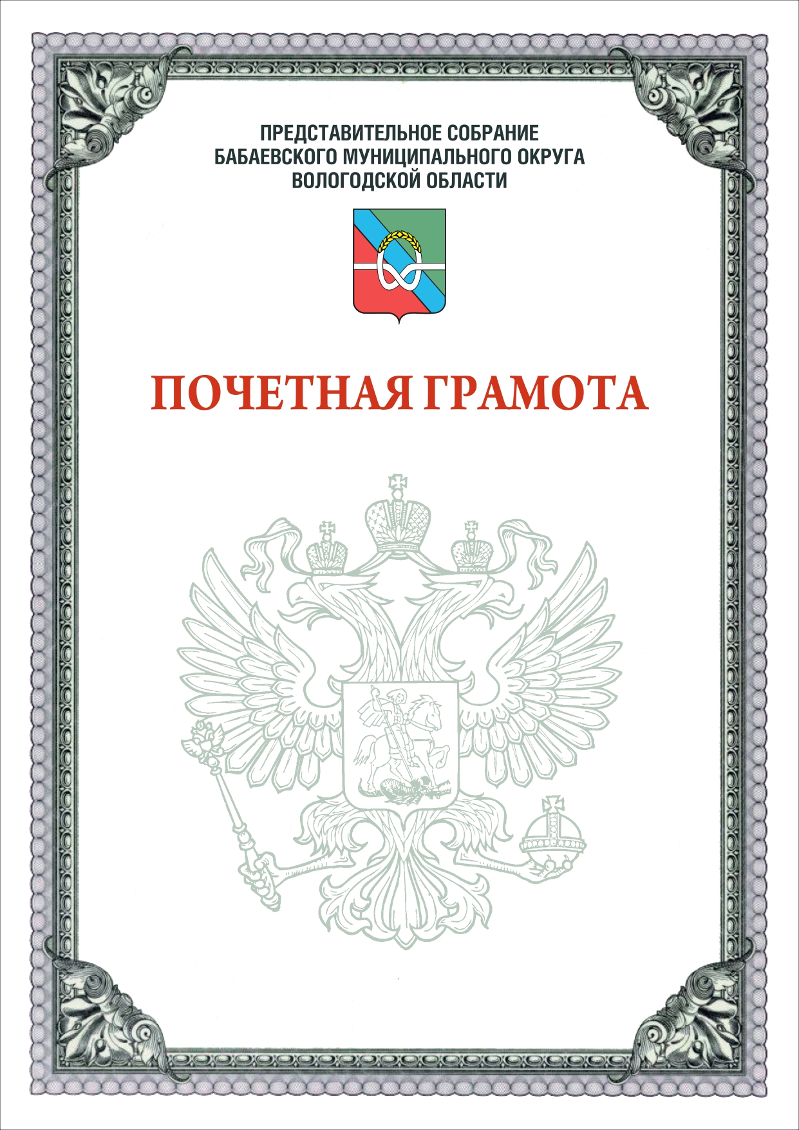

Утвержден
решением
Представительного Собрания
Бабаевского муниципального округа
Вологодской области
от 26.01.2023 № 174
(приложение 4)

ОБРАЗЕЦ
БЛАНКА БЛАГОДАРНОСТИ
ПРЕДСТАВИТЕЛЬНОГО СОБРАНИЯ БАБАЕВСКОГО МУНИЦИПАЛЬНОГО ОКРУГА ВОЛОГОДСКОЙ ОБЛАСТИ

